**Spostamento Fatture PAC**

*Premessa: Operatività manuale di spostamento fatture necessaria in quanto PAC non ha ancora attivato il canale diretto* ***e-integration -> Ditech.***

*Questa attività è da fare giornalmente.*

*PS: Le fatture prodotte al venerdì, sabato o domenica le spostiamo al lunedì*

**Parte 1 - Copia dei file XML in locale**

* Collegarsi con WinSCP o Filezilla su Rivomarket
* Posizionarsi nel path

**/home/elvispos/com-elvispos-engine/data/csv/7953/download_invoice**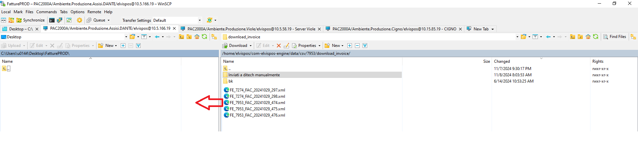

In questo path saranno presenti tutte le fatture generate dai PDV di Rivomarket, Viole e Cigno

*PS: potrebbe anche essere che non ci siano file xml nel caso non abbiano effettuato fatture*

*I files che si troveranno in questo path saranno di questo tipo*

**FE_7953**_[XXX]_YYYYMMDD_[NUM_FATTURA].xml → Fatture PDV Rivomarket

**FE_7274**_[XXX]_YYYYMMDD_[NUM_FATTURA].xml → Fatture PDV Viole

**FE_7347_**[XXX]**_**YYYYMMDD_[NUM_FATTURA].xml → Fatture PDV Cigno

* Copiarsi tutti gli XML su PC locale (Es: C:\Users\u0144\Desktop\FatturePROD)
* Dopo aver copiato tutti gli XML in locale
  + I file del XML del pdv di Rivomarket **FE_7953\*** devono essere spostati nella sotto-cartella

**/home/elvispos/com-elvispos-engine/data/csv/7953/download_invoice/Inviati a ditech manualmente**

* + I file XML degli altri PDV **FE_7274\*** e **FE_7347\*** devono essere cancellati

**Parte 2 - Spostamento su PC Negozio**

**PDV PAC che hanno intermediario Ditech**

* Le fatture dei seguenti PDV devono quindi essere spostate su PC di negozio dove è installato Essepiu in quanto devono essere inviate a Ditech tramite l’attuale processo PAC (DATUM)
  + **7953**
  + **7274**
* Per ogni PDV aprire sessione VNC per collegarsi al PC di negozio dove è installato Essepiu.

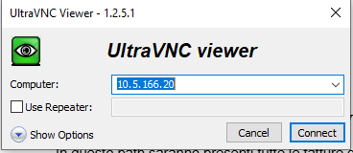

IP PDV 7953 Rivomarket: 10.5.166.20

IP PDV 7274 Viole: 10.5.58.20

Password VNC: H3lpPDV!

Dopo essersi collegati in VNC effettuare quindi gli step scritti in rosso

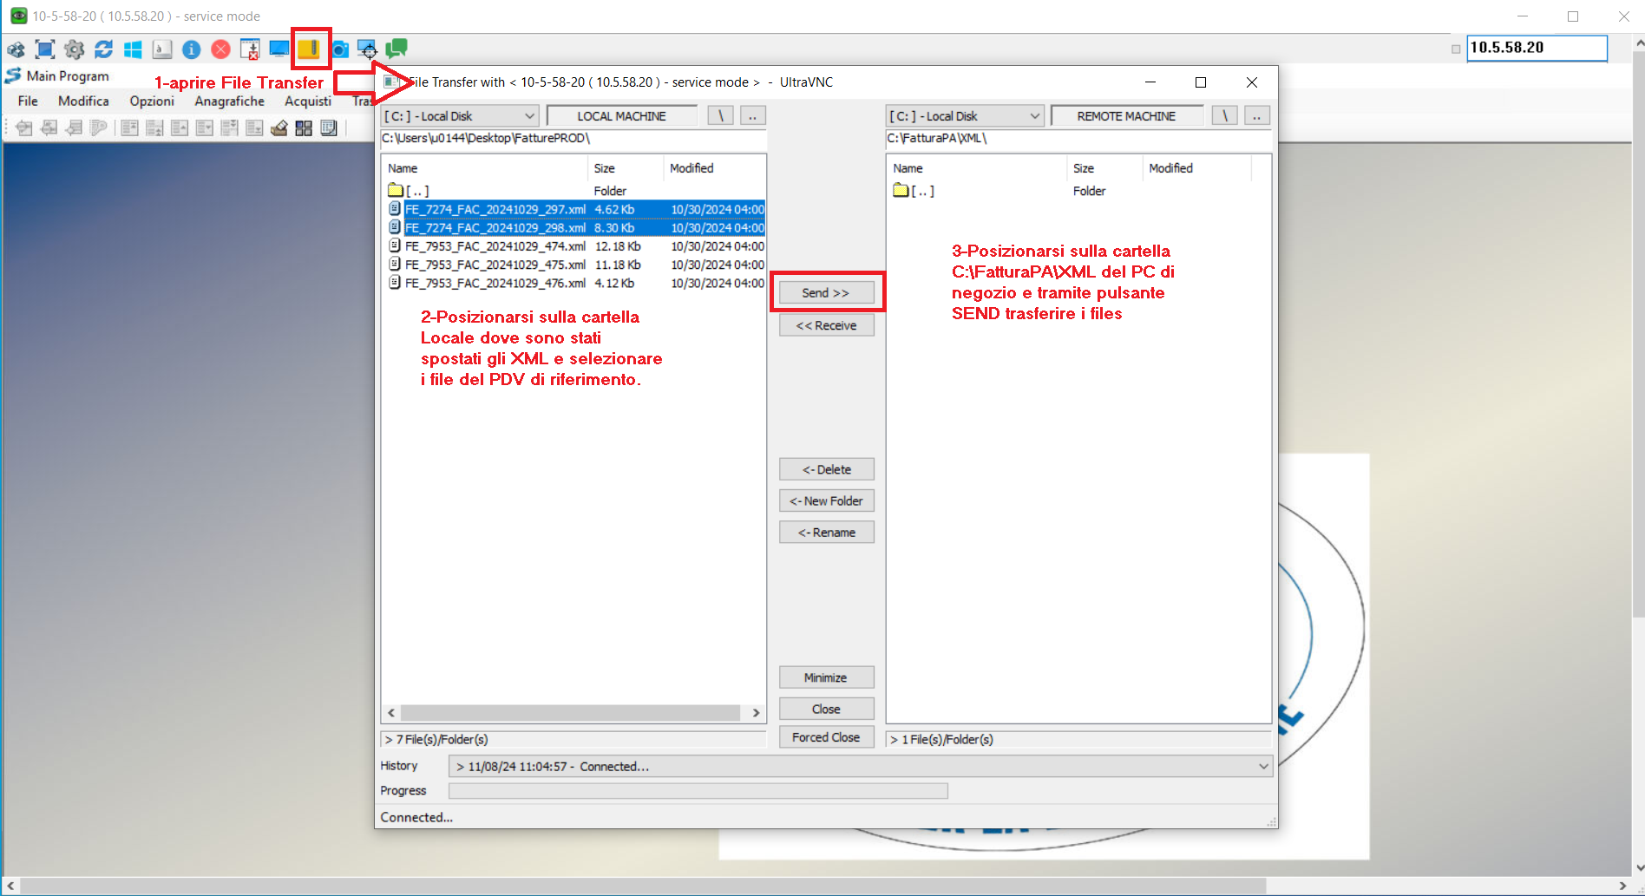

Ripetere l’operazione per tutti i pdv per cui è necessario invio a Ditech

**PDV PAC che NON hanno intermediario Ditech e gestiscono invio a mano**

* Le fatture dei seguenti PDV non devono essere spostate su PC di negozio, in quanto vengono inviate direttamente dal negozio all’intermediario di riferimento (che non è Ditech)
  + **7347**

**Parte 3 - Backup XML su server di negozio corretto**

Poichè ad oggi le fatture dei pdv attivi vengono tutte scaricate su Server Dante di Rivomarket, nel caso ci siano fatture di altri PDV (Es: Viole o Cigno) è necessario backuppare i file XML su server Dante corretto.

**Se sono presenti fatture solo per pdv 7953 Rivomarket non è quindi necessario eseguire questi step.**

* Collegarsi con WinSCP ai server Dante di riferimento
* Posizionarsi nel path LOCALE (Es C:\Users\u0144\Desktop\FatturePROD)

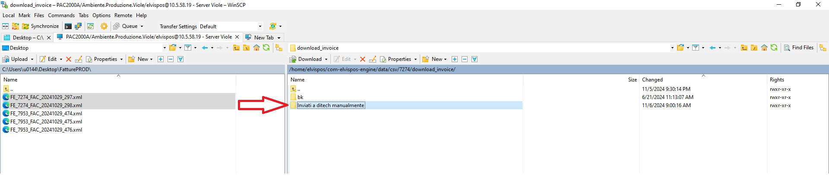

* + I file del XML del pdv di Viole **FE_7274\*** devono essere spostati nella cartella

**/home/elvispos/com-elvispos-engine/data/csv/7274/download_invoice/Inviati a ditech manualmente**

* + I file del XML del pdv di Cigno **FE_7347\*** devono essere spostati nella cartella

**/home/elvispos/com-elvispos-engine/data/csv/7347/download_invoice/Inviati manualmente**